Учреждение образования
«БЕЛОРУССКИЙ ГОСУДАРСТВЕННЫЙ ТЕХНОЛОГИЧЕСКИЙ УНИВЕРСИТЕТ»
ИССЛЕДОВАНИЕ БЛОЧНЫХ ШИФРОВ
Студент: Пузырева А. С.
ФИТ 3 курс 4 группа
Преподаватель: Нистюк О. А.
Минск 2025

Лабораторная работа №7
Цель: изучение и приобретение практических навыков разработки и использования приложений для реализации блочных шифров.
Задачи:
1. Закрепить теоретические знания по алгебраическому описанию, алгоритмам реализации операций зашифрования/расшифрования и оценке криптостойкости блочных шифров.
2. Разработать приложение для реализации указанных преподавателем методов блочного зашифрования/расшифрования.
3. Выполнить анализ криптостойкости блочных шифров.
4. Оценить скорость зашифрования/расшифрования реализованных шифров.
5. Результаты выполнения лабораторной работы оформить в виде описания разработанного приложения, методики выполнения экспериментов с использованием приложения и результатов эксперимента
- Теоретические сведения
Все стандарты и алгоритмы блочных шифров (БШ) строятся на основе подстановочных и перестановочных шифров, т. е. являются комбинационными. БШ относятся также к классу симметричных.
Блочное зашифрование (расшифрование) предполагает разбиение исходного открытого (зашифрованного) текста на равные блоки, к которым применяется однотипная процедура зашифрования (расшифрования). Указанная однотипность характеризуется прежде всего тем, что процедура зашифрования (расшифрования) состоит из совокупности повторяющихся наборов преобразований, называемых раундами.
В основе криптостойкости блочных шифров лежит идея К. Шеннона о представлении составного шифра таким образом, чтобы он обладал двумя важными свойствами: рассеиванием и перемешиванием. Рассеивание должно скрыть отношения между зашифрованным текстом и исходным текстом. Рассеивание подразумевает, что каждый символ (или бит) в зашифрованном тексте зависит от одного или всех символов в исходном тексте. Другими словами, если единственный символ в исходном тексте изменен, несколько или все символы в зашифрованном тексте будут также изменены. Идея относительно перемешивания заключается в том, что оно должно скрыть отношения между зашифрованным текстом и ключом
Алгоритм DES строится на основе сети Фейстеля. Входной блок данных, состоящий из 64 битов, преобразуется в выходной блок идентичной длины. В алгоритме широко используются рассеивания (подстановки) и перестановки битов текста. Комбинация двух указанных методов преобразования образует фундаментальный строительный блок DES, называемый раундом или циклом.
Один блок данных подвергается преобразованию (и при зашифровании, и при расшифровании) в течение 16 раундов. После первоначальной перестановки и разделения 64-битного блока данных на правую (R0) и левую (L0) половины длиной по 32 бита выполняются 16 раундов одинаковых действий.
- Ход лабораторной работы
Алгоритм реализует шифрование и дешифрование данных с использованием симметричного алгоритма DES (Data Encryption Standard).
Первым шагом генерируется 8-байтный ключ из введенного имени с помощью функции generate_key_from_name(). Если имя короче 8 символов, оно дополняется нулевыми байтами. Полученный ключ выводится в шестнадцатеричном и бинарном форматах с использованием вспомогательных функций format_hex() и format_binary().
Программа затем разделяет сообщение на блоки размером 8 байт (стандартный размер блока для DES) с помощью функции split_into_blocks(). При необходимости последний блок дополняется согласно стандарту.

def format_hex(data):
"""Форматирование данных в HEX с разделением по 4 символа"""
hex_str = binascii.hexlify(data).decode('utf-8').upper()
return ' '.join([hex_str[i:i + 4] for i in range(0, len(hex_str), 4)])
def format_binary(data):
"""Форматирование данных в бинарный вид"""
return ' '.join(f'{byte:08b}' for byte in data)

def split_into_blocks(data, block_size):
"""Разделение данных на блоки с дополнением последнего блока"""
blocks = [data[i:i + block_size] for i in range(0, len(data), block_size)]
if len(blocks[-1]) < block_size:
blocks[-1] = pad(blocks[-1], block_size)
return blocks
def generate_key_from_name(name):
"""Генерация ключа из имени"""
name_bytes = name.encode('utf-8')[:8]
if len(name_bytes) < 8:
name_bytes += b'\x00' * (8 - len(name_bytes))
return name_bytes
Листинг 1.1 – Реализация вспомогательных функций
Ключевая часть криптографического функционала - функции des_encrypt и des_decrypt, которые выполняют шифрование и дешифрование в режиме ECB (В режиме ECB каждый блок входного текста (64 бита = 8 байт для DES). Эти функции автоматически обрабатывают выравнивание блоков (padding) и корректируют биты четности ключа с помощью adjust_key_parity(). Результаты шифрования и дешифрования отображаются для проверки корректности работы алгоритма.
def des_encrypt(plaintext, key, mode=DES.MODE_ECB, use_padding=True):
key = adjust_key_parity(key)
cipher = DES.new(key, mode)
if use_padding:
plaintext = pad(plaintext, DES.block_size)
return cipher.encrypt(plaintext)
def des_decrypt(ciphertext, key, mode=DES.MODE_ECB, use_padding=True):
key = adjust_key_parity(key)
cipher = DES.new(key, mode)
decrypted = cipher.decrypt(ciphertext)
if use_padding:
try:
return unpad(decrypted, DES.block_size)
except ValueError:
return decrypted
return decrypted
def adjust_key_parity(key_bytes: bytes) -> bytes:
"""
Приводит 8-байтовый ключ к корректному формату DES с чётным числом единиц в каждом байте.
DES требует, чтобы каждый байт содержал нечётное количество единиц (odd parity).
"""
result = bytearray()
for byte in key_bytes:
ones = bin(byte & 0xFE).count('1')
parity_bit = 0 if ones % 2 else 1
result.append((byte & 0xFE) | parity_bit)
return bytes(result)

Листинг 1.2 – Реализация функций для шифрования и дешифрования
Для оценки производительности используется функция measure_performance(), которая замеряет среднее время шифрования и дешифрования за 1000 итераций. Результаты выводятся в миллисекундах.

def measure_performance(text, key, iterations=1000):
"""Измерение скорости шифрования/дешифрования"""
# Шифрование
start = time.time()
for _ in range(iterations):
des_encrypt(text, key)
enc_time = (time.time() - start) / iterations * 1000 # мс
# Дешифрование
ciphertext = des_encrypt(text, key)
start = time.time()
for _ in range(iterations):
des_decrypt(ciphertext, key)
dec_time = (time.time() - start) / iterations * 1000 # мс
return enc_time, dec_time

Листинг 1.3 – Реализация функции для измерения скорости шифрования/дешифрования
Затем программа переходит к анализу лавинного эффекта. Сначала шифруется исходное сообщение, после чего в нем инвертируется по одному биту (первые 5 битов каждого байта) с помощью функции flip_bit(). Для каждого измененного сообщения выполняется шифрование, и результат сравнивается с оригинальным шифротекстом. Подсчитывается количество изменившихся битов и процент изменений, что позволяет оценить устойчивость шифра к малым изменениям в исходных данных.
def flip_bit(data, bit_pos):
"""Инвертирование указанного бита в данных"""
byte_pos = bit_pos // 8
bit_in_byte = 7 - (bit_pos % 8)
modified = bytearray(data)
modified[byte_pos] ^= (1 << bit_in_byte)
return bytes(modified)
# ===== Avalanche Effect Analysis =====
print("\n" + " Avalanche Effect Analysis ".center(80, '~'))
# Test positions: first bit of each byte
bit_positions = [i * 8 for i in range(len(message))]
if not bit_positions: # Handle empty message
bit_positions = [0]
# Original encryption
original_cipher = des_encrypt(padded_msg, k1, use_padding=False)
for bit_pos in bit_positions[:5]: # Limit to first 5 bits for readability
modified_msg = flip_bit(padded_msg, bit_pos)
modified_cipher = des_encrypt(modified_msg, k1, use_padding=False)
diff_bits = sum(bin(o ^ m).count('1')
for o, m in zip(original_cipher, modified_cipher))
total_bits = len(original_cipher) * 8
print(f"Bit {bit_pos:2d}: {diff_bits:2d}/{total_bits} bits changed "
f"({diff_bits / total_bits:.1%}) | "
f"Changed bytes: {format_hex(bytes(o ^ m for o, m in zip(original_cipher, modified_cipher)))}")

Листинг 1.3 – Реализация функций для проверки лавинного эффекта
Функция test_weak_keys() проверяет четыре предопределенных слабых ключа DES. Для каждого ключа выполняется двойное шифрование и проверяется, возвращается ли исходный текст, что является характеристикой слабых ключей (E(E(x)) = x). Также анализируется лавинный эффект для этих ключей.
def test_weak_keys(message):
"""Тестирование слабых ключей с шифрованием, дешифрованием и лавинным эффектом"""
print("\n" + "=" * 80)
print("КОРРЕКТНЫЙ ТЕСТ СЛАБЫХ КЛЮЧЕЙ (E(E(x)) = x) С АНАЛИЗОМ".center(80))
print("=" * 80)
original = message.encode('utf-8')
padded_msg = pad(original, DES.block_size)
for i, key in enumerate(WEAK_KEYS, 1):
key = adjust_key_parity(key)
print(f"\nСлабый ключ {i}: {format_hex(key)}")
# Шифрование
cipher = des_encrypt(original, key)
print(f"Зашифровано: {format_hex(cipher)}")
# Дешифрование
decrypted = des_decrypt(cipher, key)
print(f"Дешифровано: {decrypted.decode('utf-8', errors='replace')}")
# Двойное шифрование
cipher2 = des_encrypt(cipher, key)
is_ok = cipher2.startswith(original)
print(f"После двойного шифрования: {format_hex(cipher2)}")
print(f"Соответствие оригиналу: {'ДА' if is_ok else 'НЕТ'}")
Листинг 1.4 – Реализация функции для тестирования слабых ключей
Функция test_semiweak_keys() проверяет четыре пары полу-слабых ключей. Для каждой пары (K1, K2) выполняется последовательное шифрование сначала ключом K2, затем K1, и проверяется, восстанавливается ли исходный текст (E₁(E₂(x)) = x). Дополнительно проверяется эквивалентность дешифрования одним ключом и шифрования другим ключом из пары (D₂(x) = E₁(x)). Для каждой пары также анализируется лавинный эффект.
def test_semiweak_keys(message):
"""Comprehensive test of semi-weak key pairs with decryption and avalanche analysis"""
print("\n" + "=" * 80)
print("SEMI-WEAK KEY PAIRS TEST WITH DECRYPTION AND AVALANCHE ANALYSIS".center(80))
print("=" * 80)
if isinstance(message, str):
message = message.encode('utf-8')
# Semi-weak key pairs (K1, K2)
semiweak_pairs = [
(b'\x01\x1F\x01\x1F\x01\x0E\x01\x0E', b'\x1F\x01\x1F\x01\x0E\x01\x0E\x01'),
(b'\x01\xE0\x01\xE0\x01\xF1\x01\xF1', b'\xE0\x01\xE0\x01\xF1\x01\xF1\x01'),
(b'\x1F\xE0\x1F\xE0\x0E\xF1\x0E\xF1', b'\xE0\x1F\xE0\x1F\xF1\x0E\xF1\x0E'),
(b'\x01\xFE\x01\xFE\x01\xFE\x01\xFE', b'\xFE\x01\xFE\x01\xFE\x01\xFE\x01')
]
for i, (k1, k2) in enumerate(semiweak_pairs, 1):
print(f"\n{' PAIR ' + str(i) + ' ':-^80}")
print(f"K1: {format_hex(k1)}")
print(f"K2: {format_hex(k2)}")
# Pad the original message once
padded_msg = pad(message, DES.block_size)
# ===== Encryption Tests =====
print("\n" + " Encryption Chain ".center(80, '~'))
# First encryption (K2)
cipher_k2 = des_encrypt(padded_msg, k2, use_padding=False)
print(f"E_K2(x): {format_hex(cipher_k2)}")
# Second encryption (K1)
cipher_k1_k2 = des_encrypt(cipher_k2, k1, use_padding=False)
print(f"E_K1(E_K2): {format_hex(cipher_k1_k2)}")
# Compare with original (consider padding)
match = cipher_k1_k2[:len(message)] == message
print(f"\nVerification E_K1(E_K2(x)) = x:")
print(f"Original: {format_hex(message)}")
print(f"Result: {format_hex(cipher_k1_k2[:len(message)])}")
print(f"Match: {'YES' if match else 'NO'}")
# ===== Decryption Tests =====
print("\n" + " Decryption Tests ".center(80, '~'))
# Decrypt with K2 should equal encrypt with K1
cipher_k1 = des_encrypt(padded_msg, k1, use_padding=False)
decrypt_k2 = des_decrypt(pad(message, DES.block_size), k2, use_padding=False)
print(f"E_K1(x): {format_hex(cipher_k1)}")
print(f"D_K2(x): {format_hex(decrypt_k2)}")
print(f"Match: {'YES' if cipher_k1 == decrypt_k2 else 'NO'}")
# Full decryption cycle
decrypted = des_decrypt(cipher_k2, k2, use_padding=True)
print("\nFull decryption E_K2(x) with K2:")
try:
print(f"Decrypted: {decrypted.decode('utf-8')}")
except UnicodeDecodeError:
print(f"Decrypted: {format_hex(decrypted)} (binary)")

Листинг 1.5 – Переменные для хранения некоторых данных
- Результат работы приложения
Программа последовательно выполняет следующие этапы:
- Генерация ключа на основе введенного текста
- Разделение сообщения на блоки
- Шифрование/дешифрование с измерением скорости
- Анализ лавинного эффекта для обычного ключа
- Тестирование 4 слабых ключей (E(E(x)) = x)
- Тестирование 4 пар полу-слабых ключей (E₁(E₂(x)) = x)
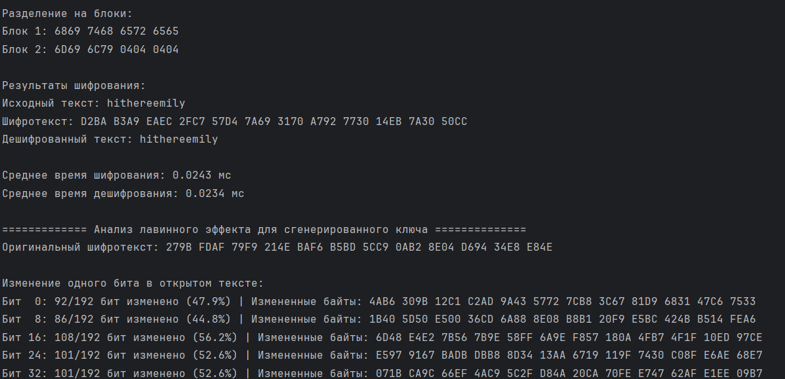
Рисунок 1.6 – Результат работы программы для введенного пользователем сообщения и ключа
Далее программа выполняет ту же последовательность действий, но уже используя слабые ключи. В случае со слабыми ключами двойное шифрование возвращает исходный текст ( (E(E(x)) = x).
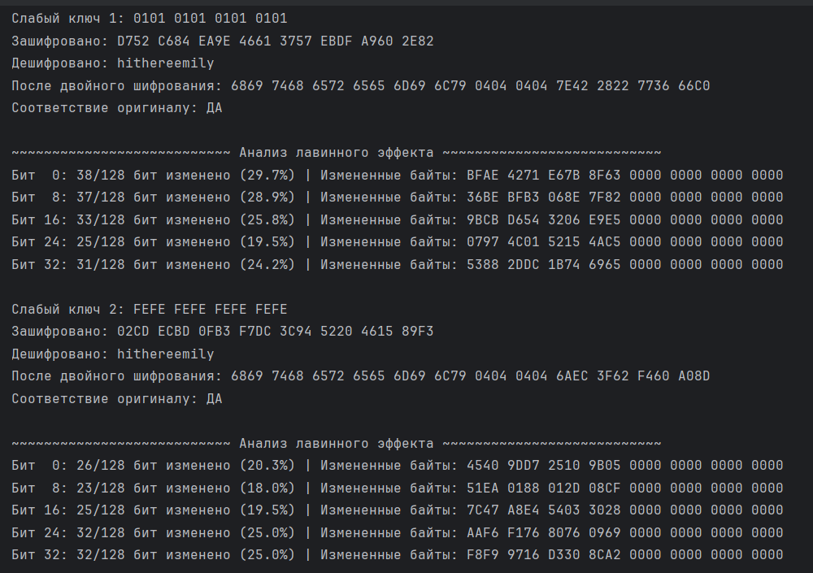
Рисунок 1.6 – Результат работы программы с использованием слабых ключей
Далее программа выполняет шифрование и дешифрование с использованием полуслабых ключей, где E_K1(E_K2(x)) = x и наоборот. Двойное шифрование E_K1(E_K2(x)) возвращает оригинальный текст. Это подтверждает, что ключи взаимно обратимы, что является слабостью в контексте криптоанализа.
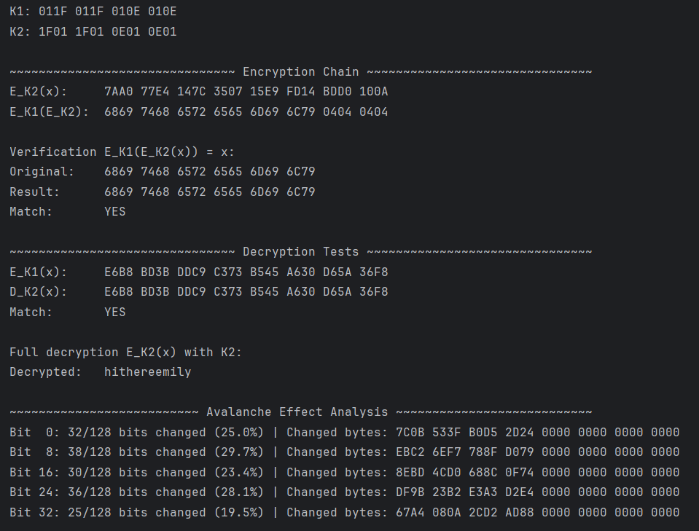
Рисунок 1.7 – Результат работы программы с использованием полуслабых ключей
Анализ влияния слабых и полуслабых ключей в DES включает в себя оценку двух ключевых аспектов: влияние на результат шифрования и на лавинный эффект.
Слабые ключи в DES — это ключи, при использовании которых все 16 раундовых ключей одинаковы. Это означает, что процесс шифрования и дешифрования становятся симметричными: E(K, E(K, M)) = M. В результате криптографическая стойкость резко снижается, выходные данные становятся предсказуемыми, а изменение входного сообщения почти не отражается на результате. Некоторые слабые ключи шифруют данные так, что результат почти идентичен исходному тексту.
Полуслабые ключи образуют пары, в которых шифрование одним ключом, а затем другим из той же пары, возвращает исходное сообщение: E(K1, E(K2, M)) = M. Все 16 раундовых ключей в таких парах являются взаимно обратными.
Второй аспект — лавинный эффект, то есть способность алгоритма резко менять выходные данные при изменении одного бита на входе. В идеале, изменение одного бита в сообщении или ключе должно изменять около 50% битов на выходе.
Слабые ключи нарушают это свойство. Из-за одинаковых раундовых ключей перестаёт происходить эффективное перемешивание данных, и лавинный эффект ослабевает: изменение одного бита приводит к минимальным изменениям на выходе, что делает DES уязвимым к дифференциальному анализу.
Полуслабые ключи тоже ухудшают лавинный эффект, хотя и не столь критично. Результат шифрования становится менее чувствительным к изменениям, некоторые биты на выходе могут стабилизироваться, а реакция на входные изменения становится неравномерной.
Для оценки степени сжатия открытого текста и соответствующего зашифрованного текста, используется стандартный метод сжатия данных с помощью архиваторов, таких как Gzip, который эффективно сжимает данные, пытаясь обнаружить повторяющиеся шаблоны и оптимизировать их хранение.
Процесс оценки степени сжатия можно разделить на несколько этапов:
Сжатие открытого текста: Открытый текст, как правило, содержит множество повторяющихся элементов — слова, фразы, пробелы и т. п. Это позволяет использовать алгоритм сжатия, такой как Gzip, для значительного уменьшения размера.
Сжатие зашифрованного текста: После шифрования текста алгоритмом (DES с режимом CBC), текст становится случайным. Сжатие таких данных становится гораздо менее эффективным, потому что случайные данные не содержат повторяющихся шаблонов, которые можно было бы сжать. Это приводит к тому, что сжатие зашифрованного текста может даже не уменьшить его размер или привести к небольшому увеличению. В моем случае так и получилось, сжатый зашифрованный текст даже немного увеличился в размерах.
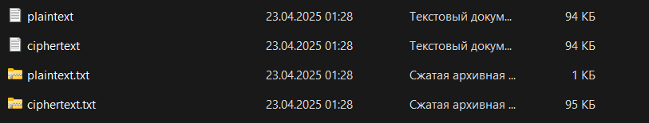
Рисунок 1.8 – Размеры исходных и заархивированных файлов
Вывод: блочные шифры широко применяются для защиты конфиденциальных данных, таких как пароли, кредитные карты, медицинские записи и другие.
Разработка и использование приложений для реализации блочных шифров требует глубоких знаний в области криптографии, математических основ криптографии и программирования. Для эффективной реализации и использования блочных шифров необходимо учитывать такие факторы, как скорость шифрования, сложность алгоритма, длина ключа и стойкость шифра.

